ЗАДАТАК: Написати дефиницију класе Kvadrat. Сваки квадрат је описан својим центром, дужином странице и бојом. Креирати апликацију приказану на следећој слици.

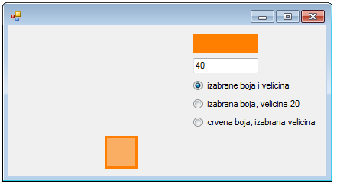

class Kvadrat
{
private int x, y, a;
private Color boja;

//konstruktori
public Kvadrat(int x, int y, int a, Color boja)
{
if (a > 0)
{
this.x = x;
this.y = y;
this.a = a;
this.boja = boja;
}
else throw new Exception("a<0!");
}

public Kvadrat(int x, int y, int a)
{
if (a > 0)
{
this.x = x;
this.y = y;
this.a = a;
this.boja = Color.Red;
}
else throw new Exception("a<0!");
}

public Kvadrat(int x, int y, Color boja)
{
this.x = x;
this.y = y;
this.a = 20;
this.boja = boja;
}
public void Crtaj(Graphics g)
{
Pen olovka = new Pen(boja, 3);
SolidBrush cetka = new SolidBrush(Color.FromArgb(150, boja));
g.FillRectangle(cetka, x - a / 2, y - a / 2, a, a);
g.DrawRectangle(olovka, x - a / 2, y - a / 2, a, a);
}
}

Следи комплетан код апликације.

private void pictureBox1_MouseDoubleClick(object sender, MouseEventArgs e)
{
colorDialog1.ShowDialog();
pictureBox1.BackColor = colorDialog1.Color;
}

private void Form1_MouseClick(object sender, MouseEventArgs e)
{
Graphics g = CreateGraphics();
g.Clear(BackColor);
if (radioButton1.Checked)
{
try
{
Color b = colorDialog1.Color;
int a = int.Parse(textBox1.Text);
Kvadrat k = new Kvadrat(e.X, e.Y, a, b);
k.Crtaj(g);
}
catch (Exception izuzetak)
{
MessageBox.Show(izuzetak.Message);
}
}
else if (radioButton2.Checked)
{
Color b = colorDialog1.Color;
Kvadrat k = new Kvadrat(e.X, e.Y, b);
k.Crtaj(g);
}
else if (radioButton3.Checked)
{
try
{
int a = int.Parse(textBox1.Text);
Kvadrat k = new Kvadrat(e.X, e.Y, a);
k.Crtaj(g);
}
catch (Exception izuzetak)
{
MessageBox.Show(izuzetak.Message);
}
}
}

